人兽共患传染病跨种传播及防控研究中心

跟

踪

周

报

跟踪单位：湖北金信工程造价咨询有限公司
跟踪人员：张超 位艳 盛昌
跟踪时间：2026年8月31日~2026年9月6日

跟 踪 周 报
工程名称：人兽共患传染病跨种传播及防控研究中心
日期：2026年9月6日 | 星期日 | 记录人：张超 位艳
一、工程概况：
- 施工单位：中国电子系统工程第四建设有限公司（牵头人）
中国五冶集团有限公司（联合体成员）
- 设计单位：中国建筑科学研究院有限公司
- 监理单位：北京东方华太建设监理有限公司
- 施工内容：P2 实验室、P3 实验室及配套楼的建筑结构及装饰装修工程、给排水工程、电气工程、变配电工程、暖通净化工程、消防工程、弱电工程、自控工程、动力工程，以及室外工程等。
- 合同金额：181861861.02元 人民币（大写）：壹亿捌仟壹佰捌拾陆万壹仟捌佰陆拾壹元零角贰分；暂列金额（不含税）：10900000.00元 人民币（大写）：壹仟零玖拾万元整；专业工程暂估价（不含税）：4780000元 人民币（大写）：肆佰柒拾捌万元整。
6.合同工期：720天。
7.计划开工日期：2025 年 12 月 26 日
- 施工进展：
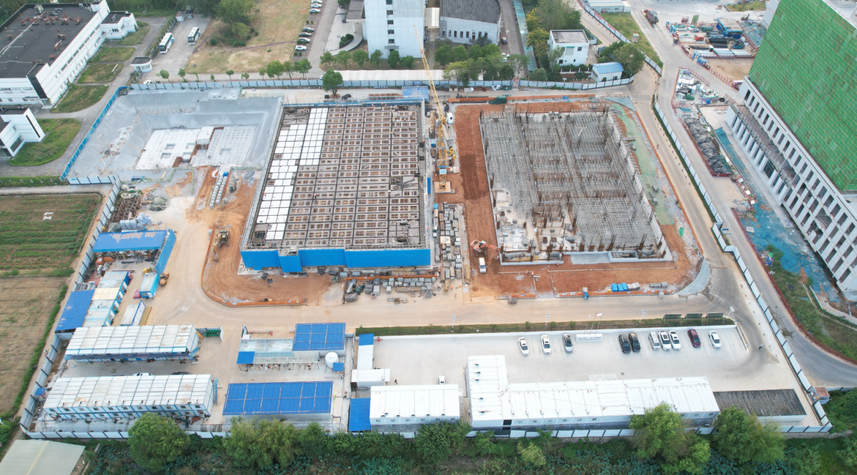
- P3地下室外墙保温EPS聚苯板粘贴；
- P3地下室外墙100厚蒸压加气混凝土砌块砌筑（图审增加）；
- P3基坑土方回填；
- P3外脚手架基础硬化；
- P3一层内脚手架搭设；
- P2一层梁板模板敷设；
- P2梁钢件绑扎；
- P2叠合板吊装；
- 配套楼土方捡底；
- 配套楼垫层浇筑。
- 现场抽检：
- P2一层梁钢筋；
- P2叠合版。
- 现场记录
P3地下室外墙EPS保温板粘贴，100厚蒸压加气混凝土砌块保护层砌筑
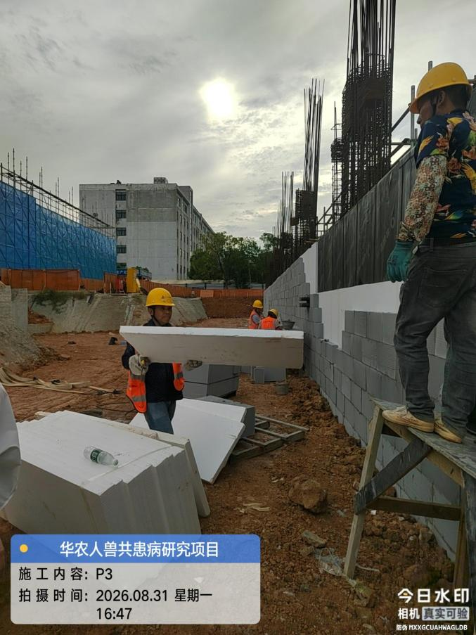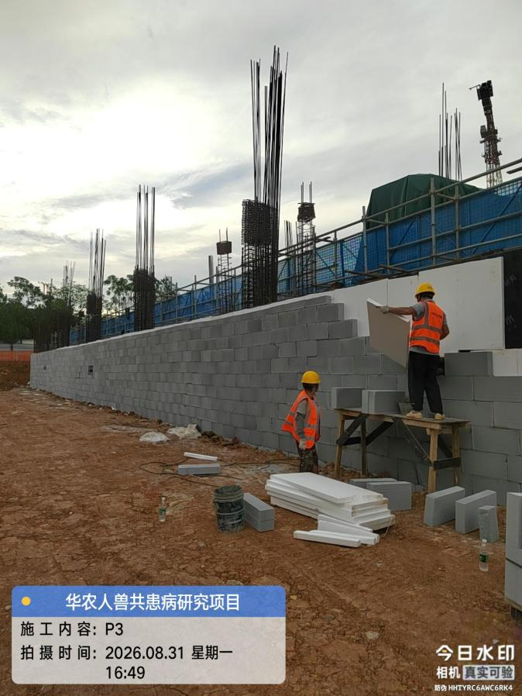
P3土方回填
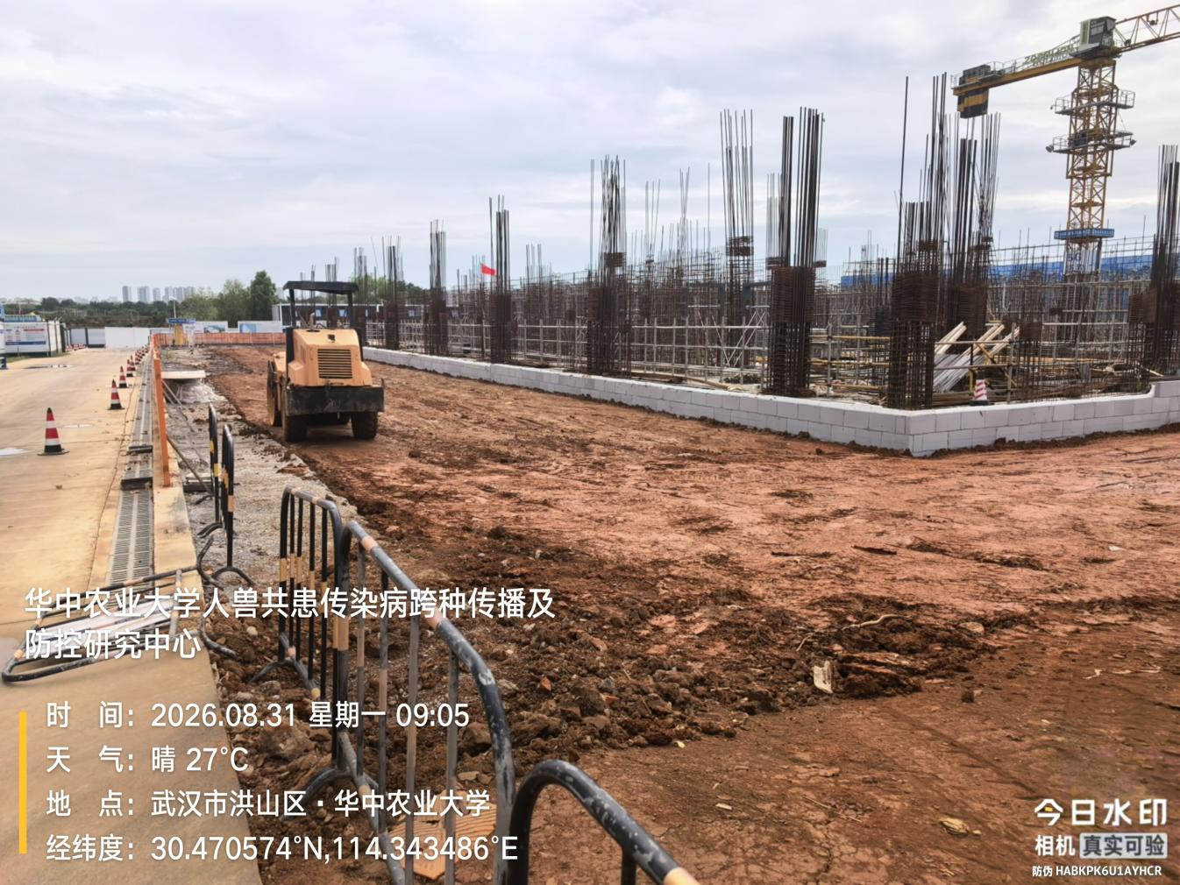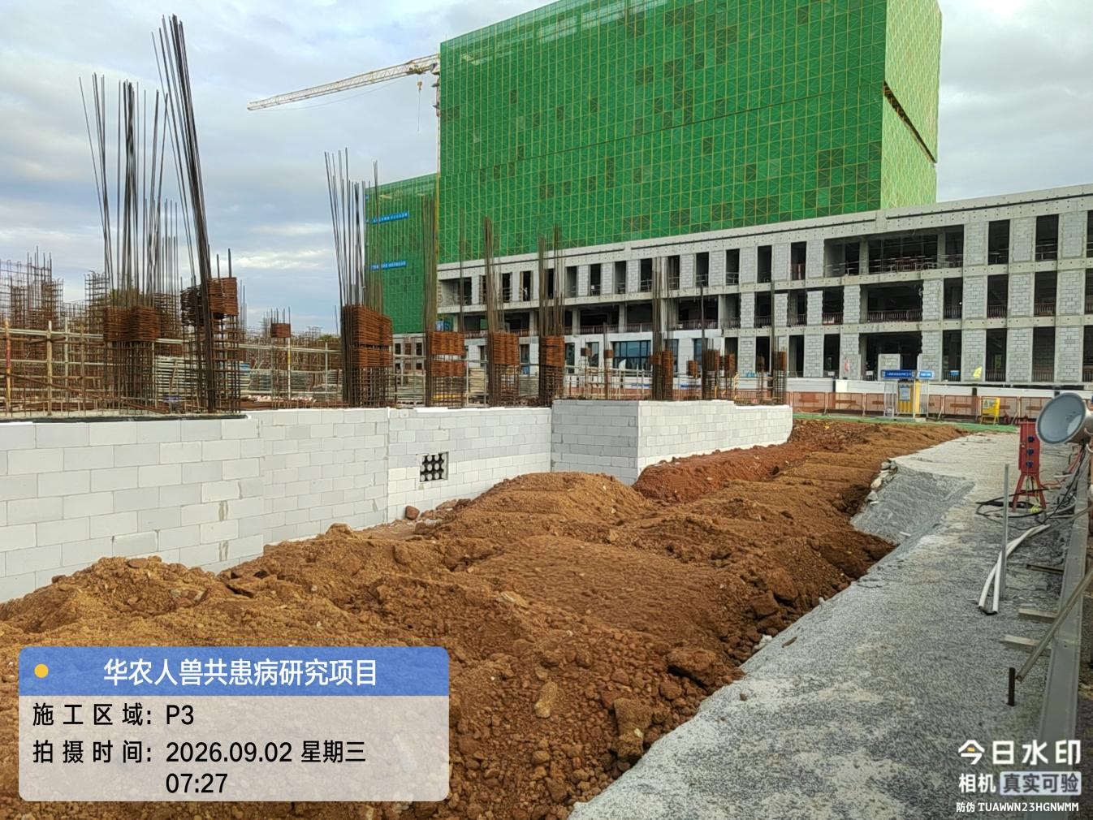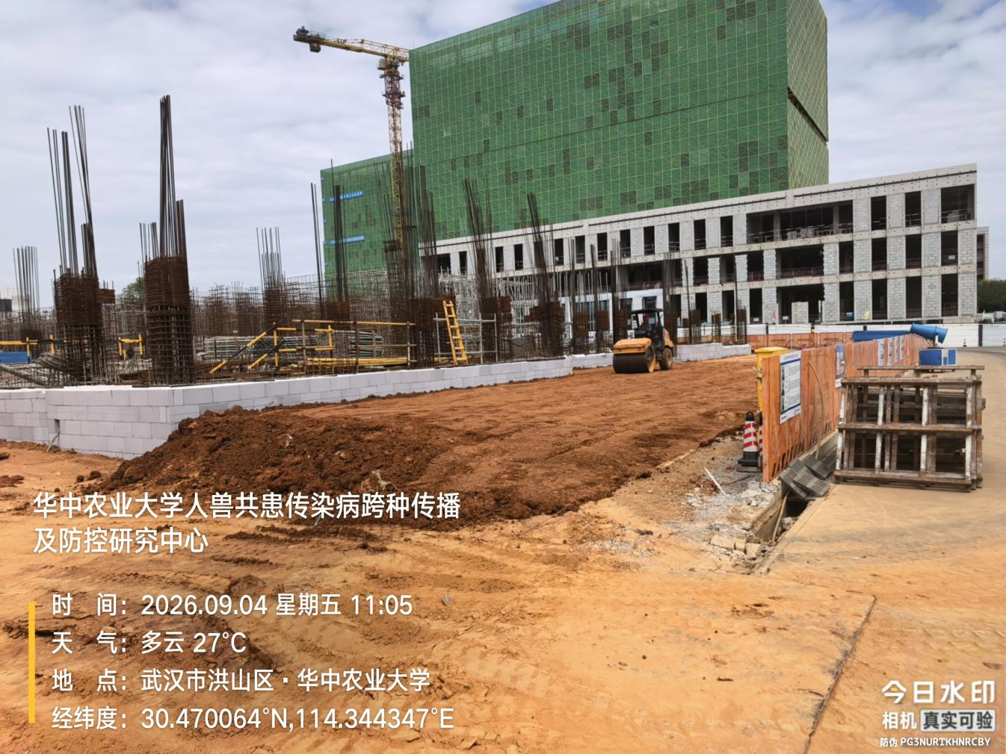
P3外脚手架搭设
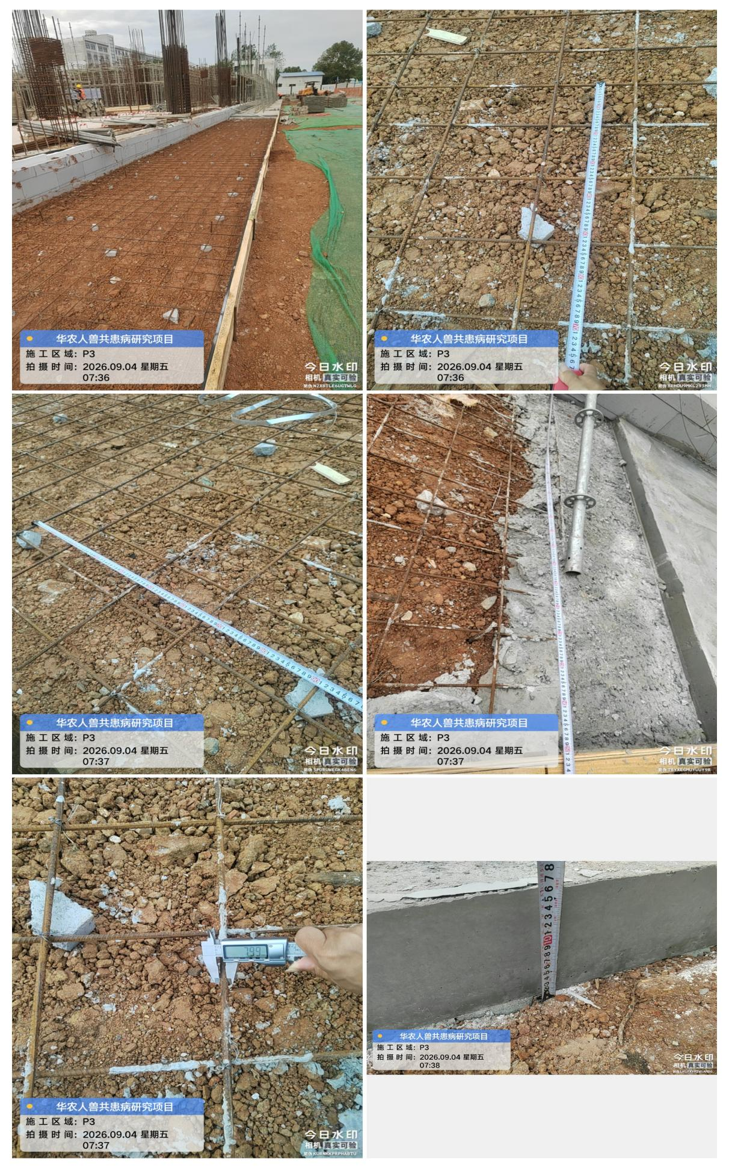
P3内脚手架搭设
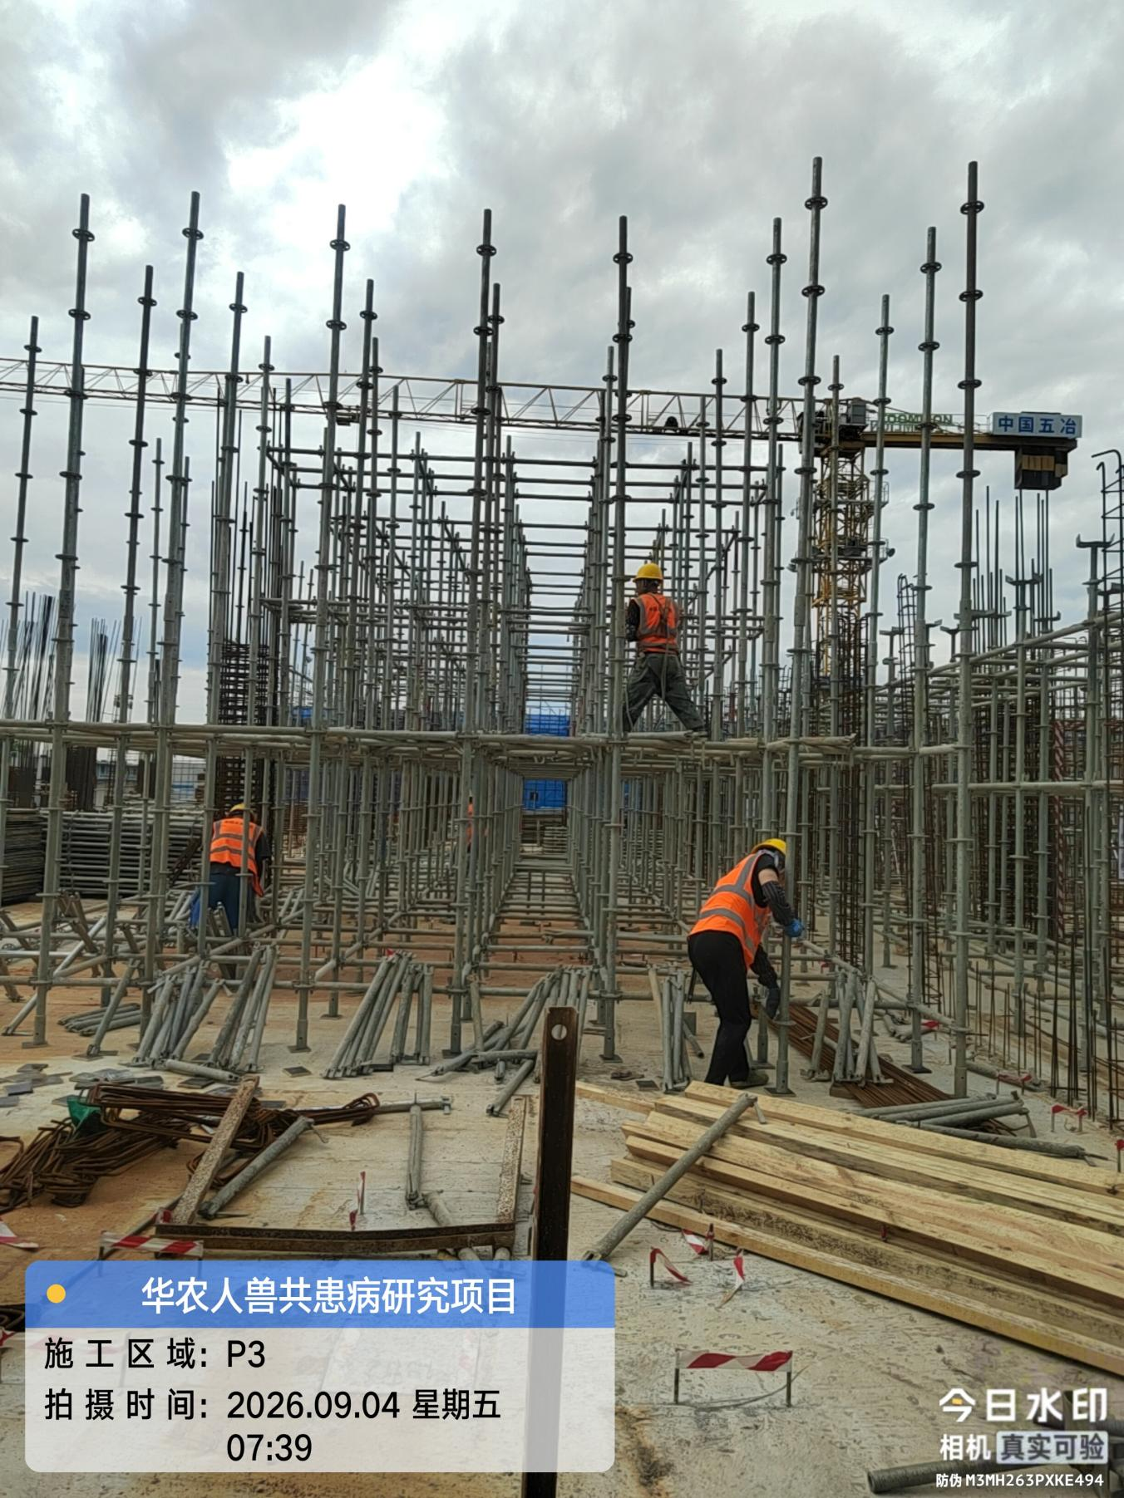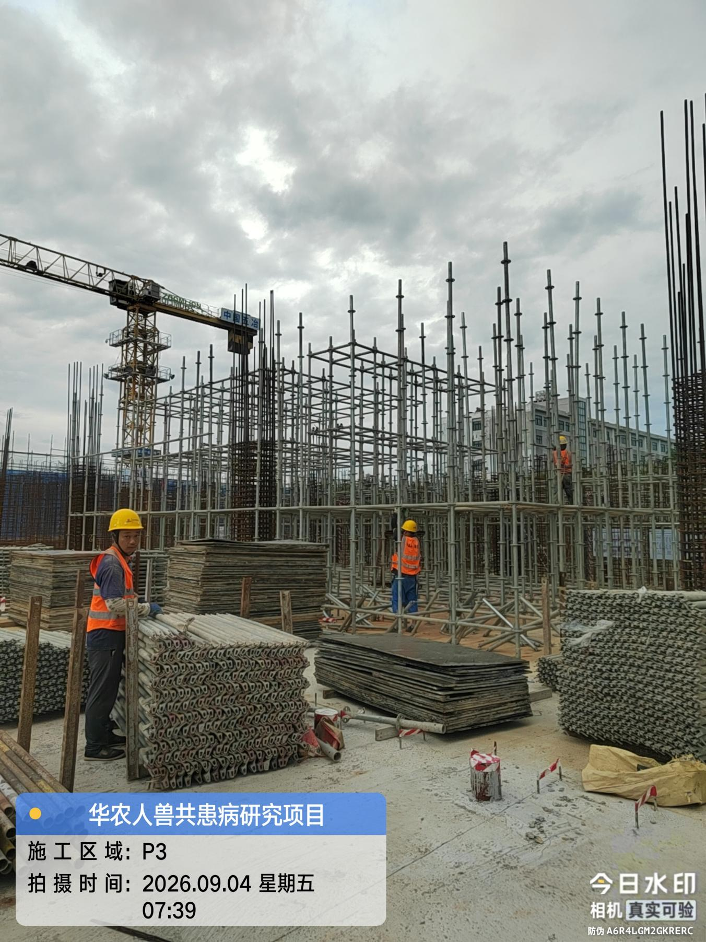
P2梁板模板敷设
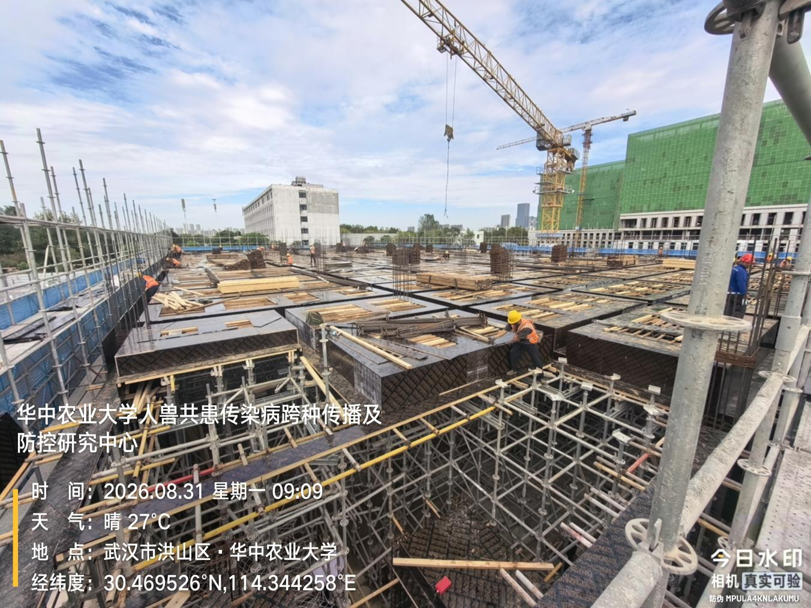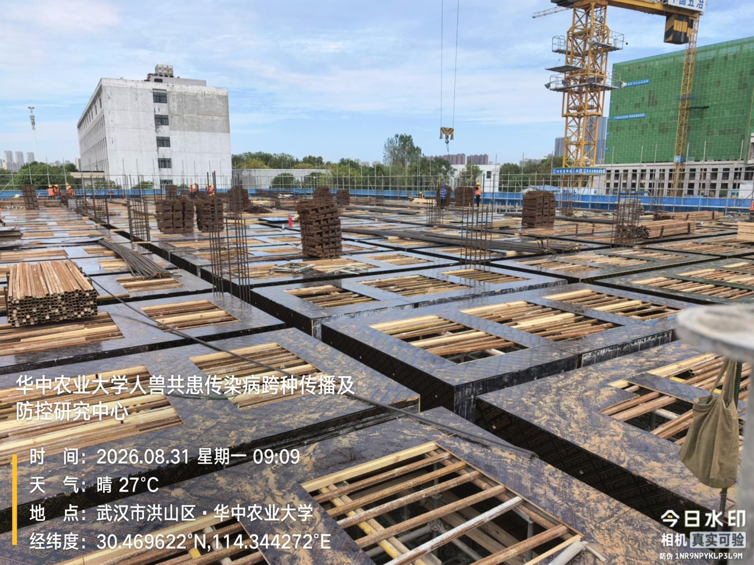
P2梁钢筋绑扎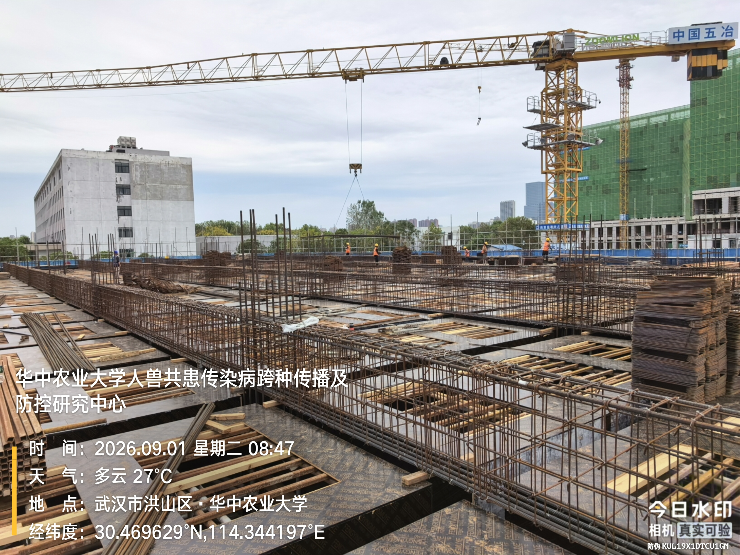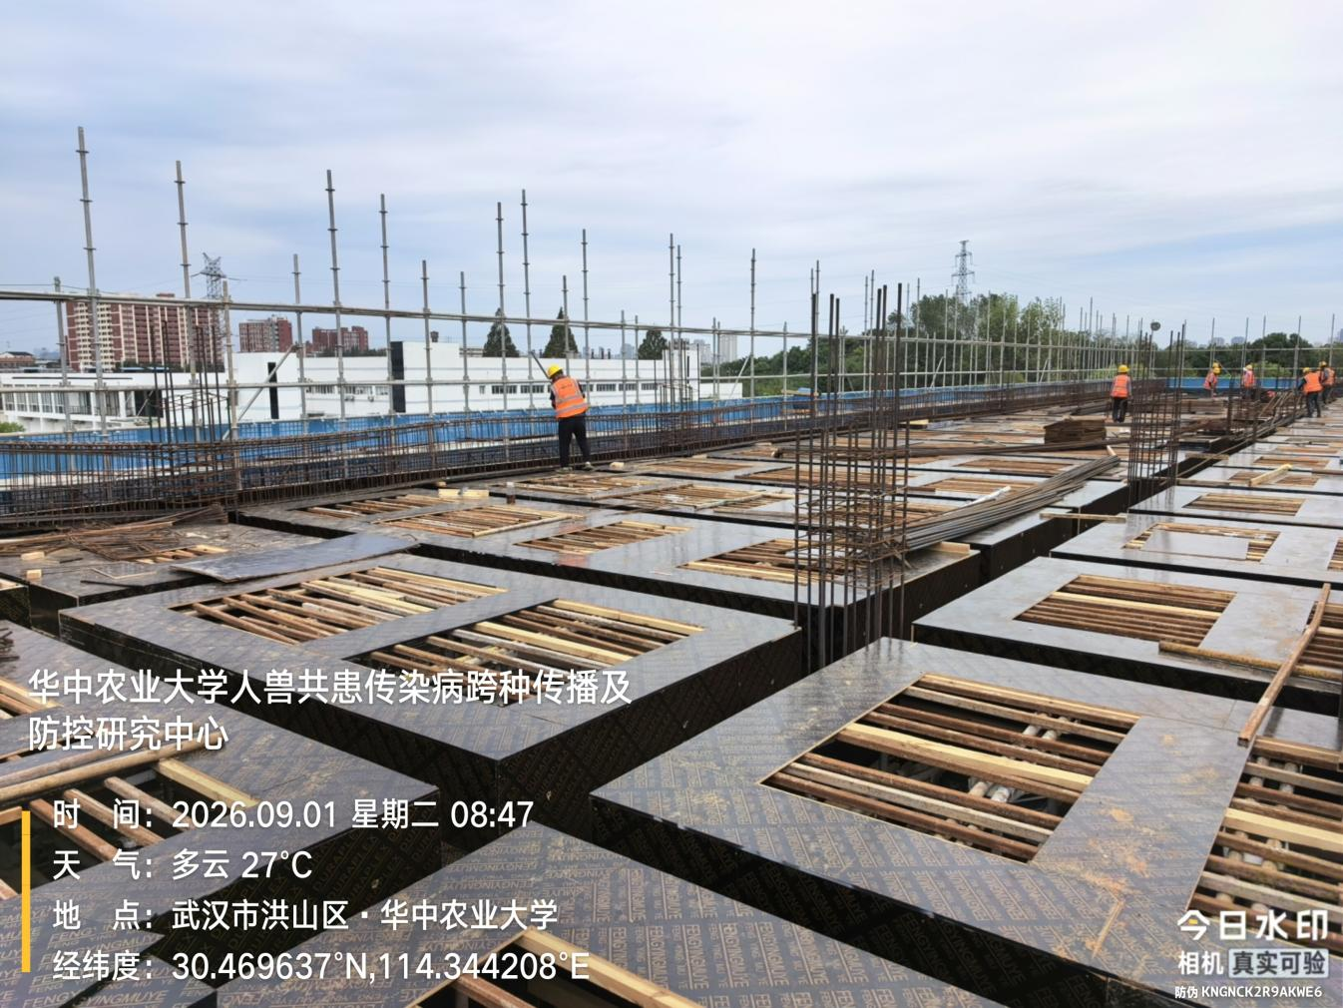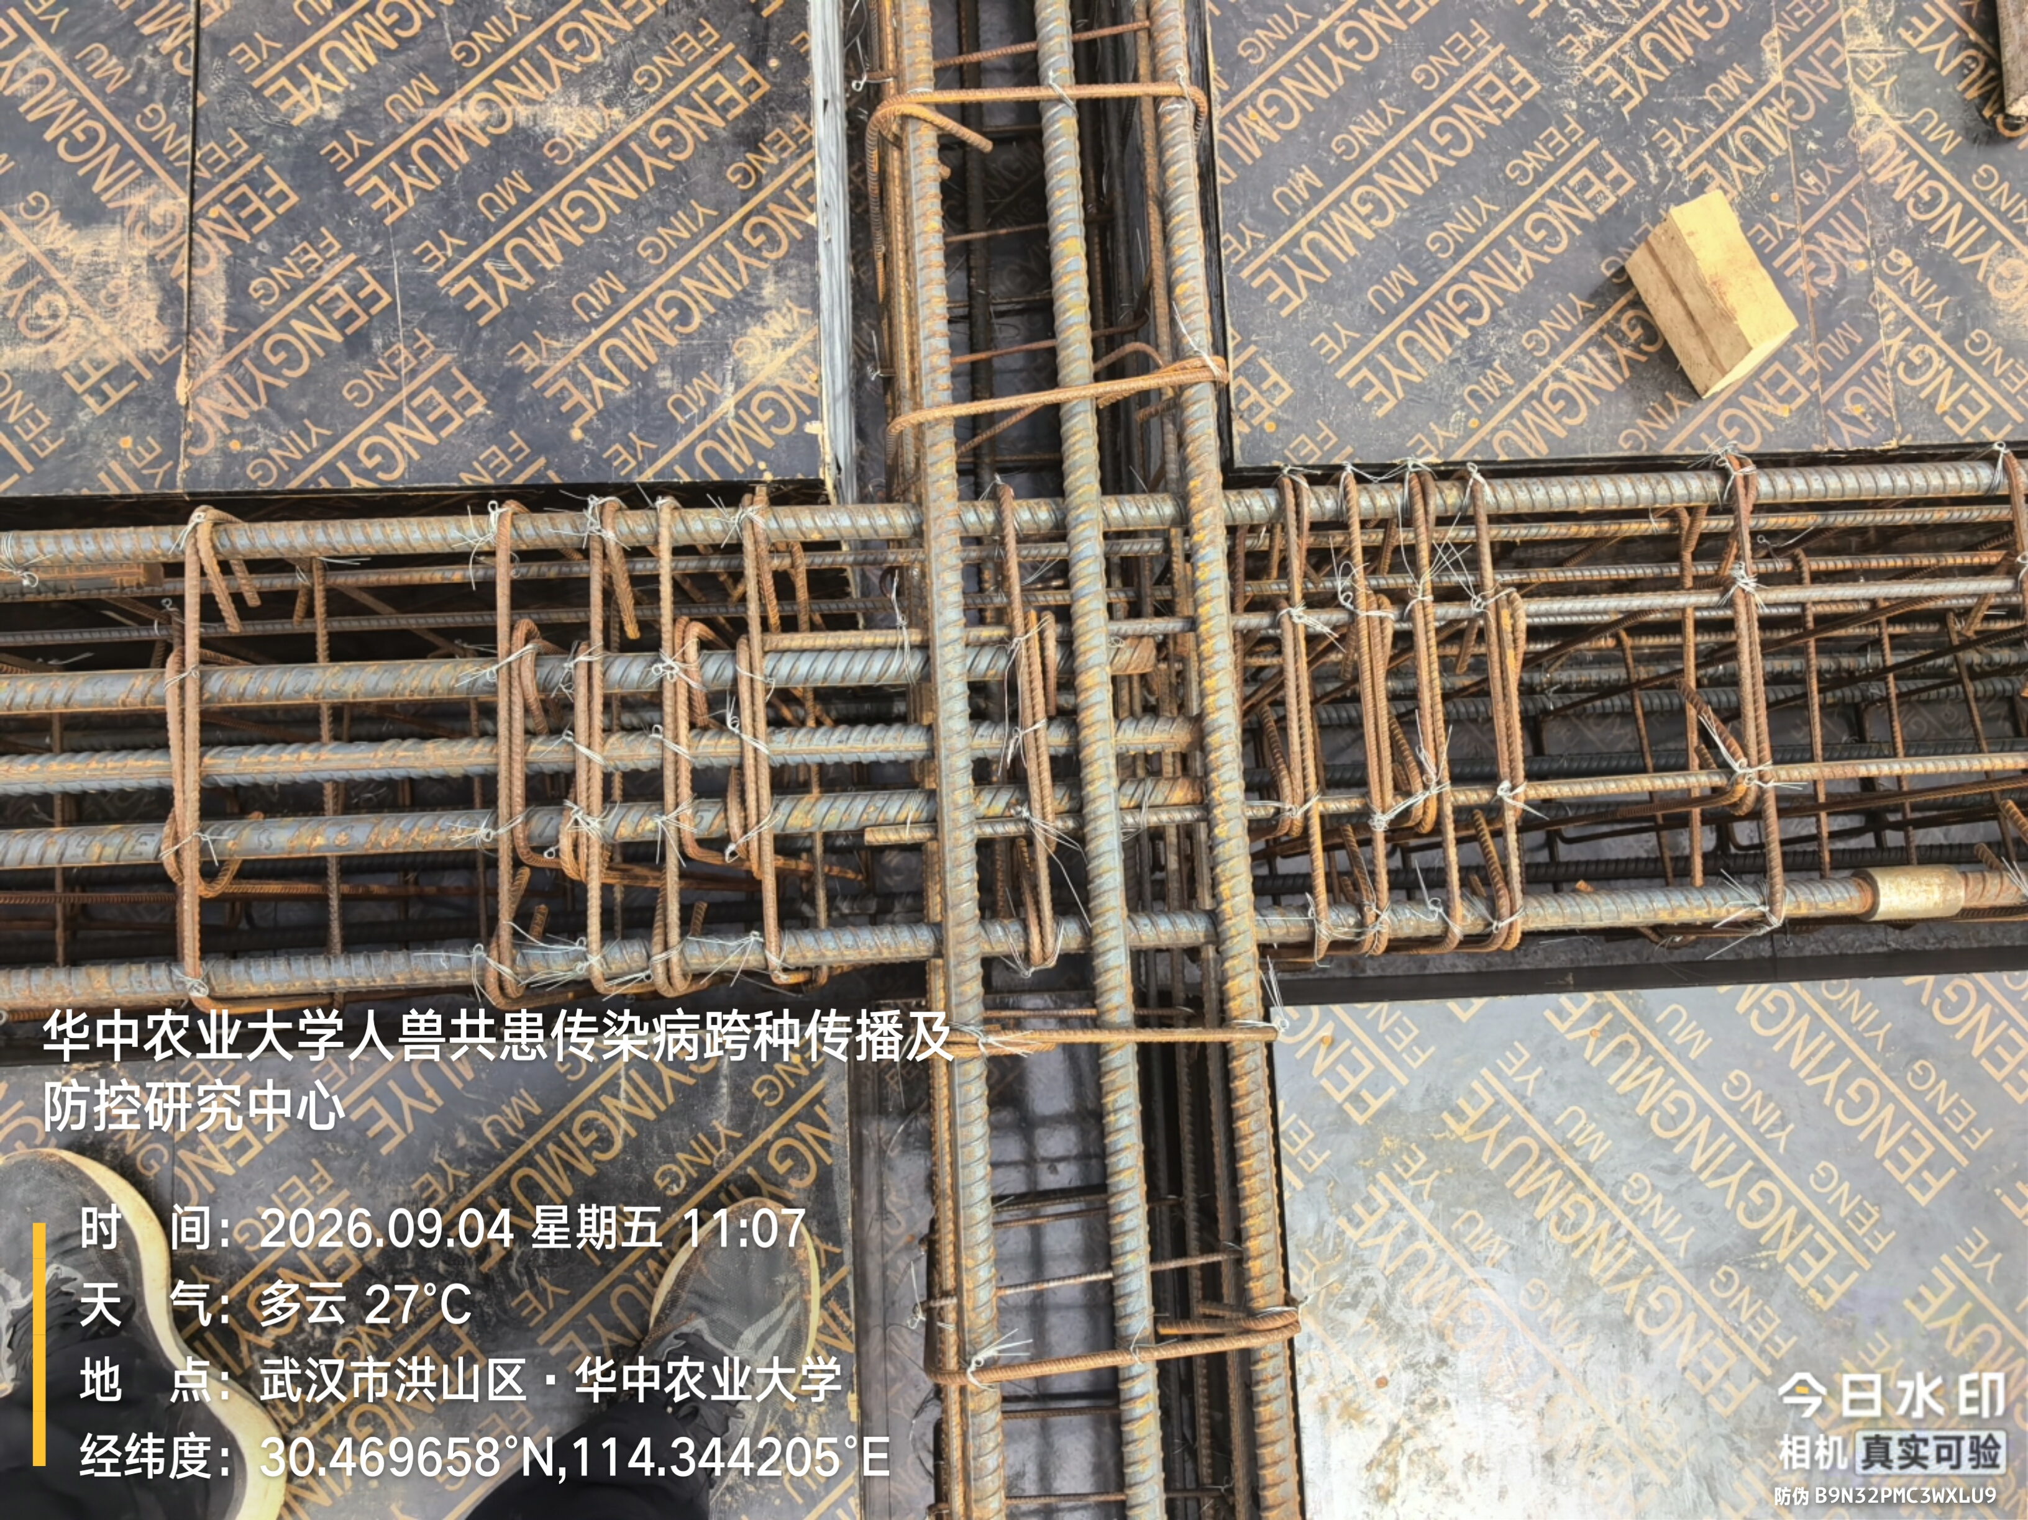
P2叠合板吊装
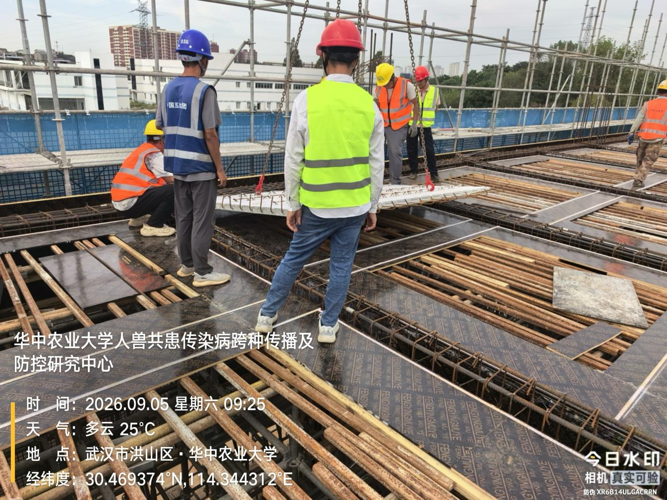
配套楼土方捡底
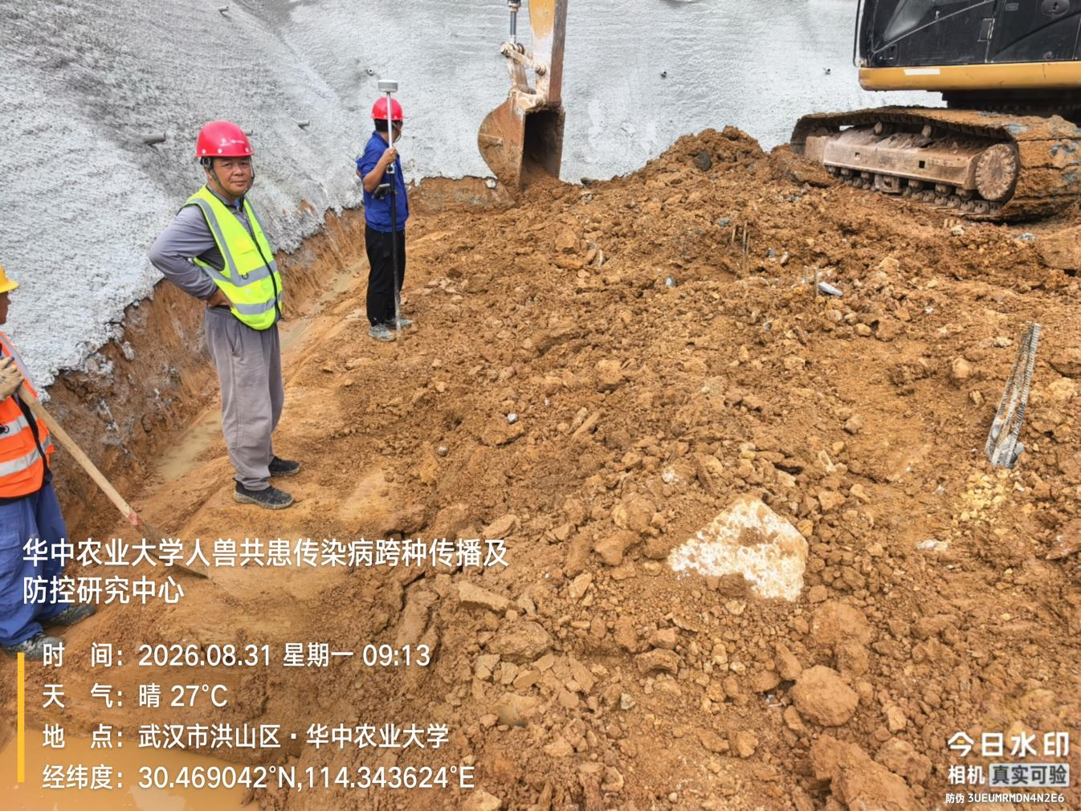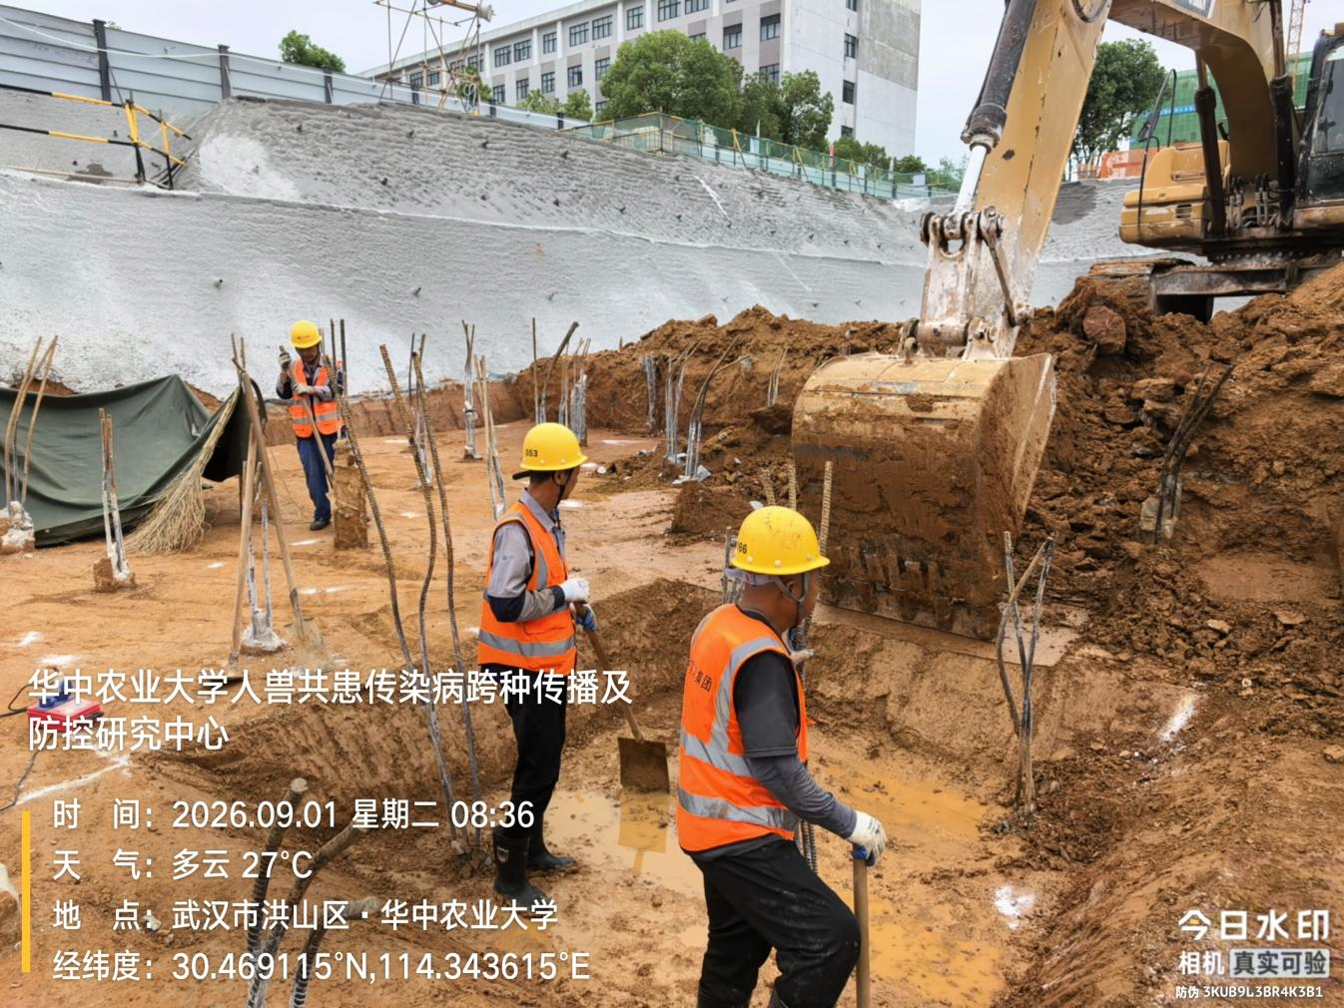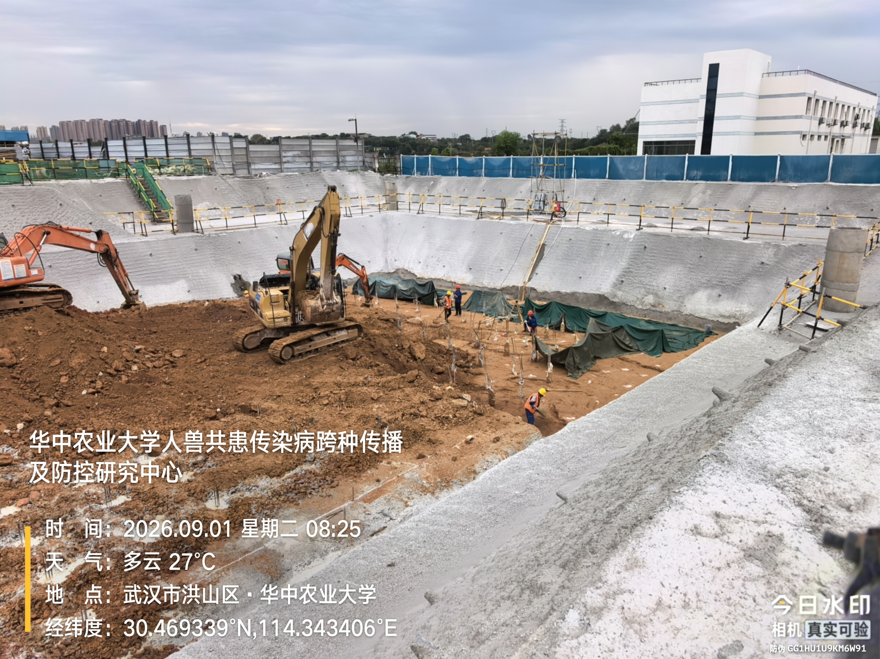
配套楼垫层浇筑
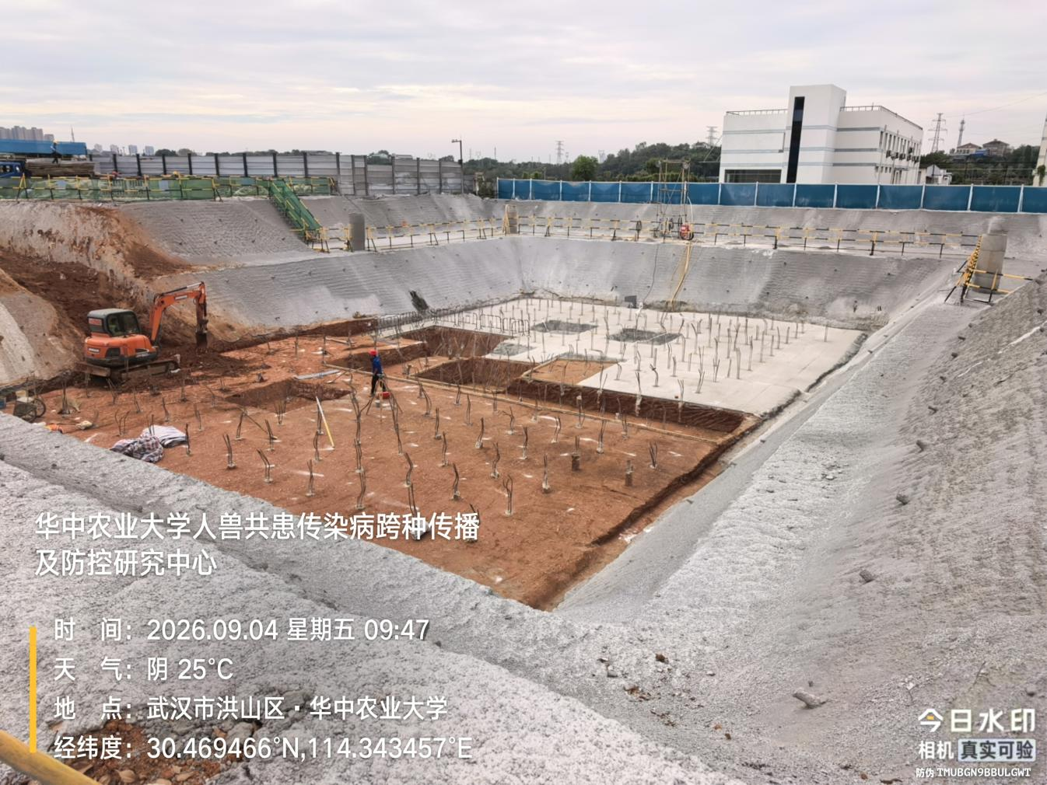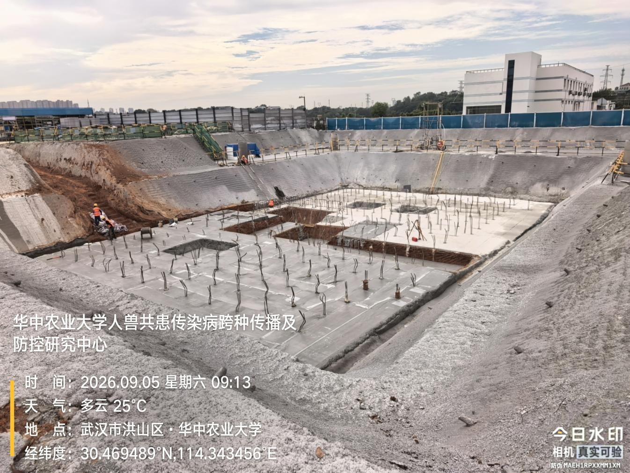
P2一层梁钢筋
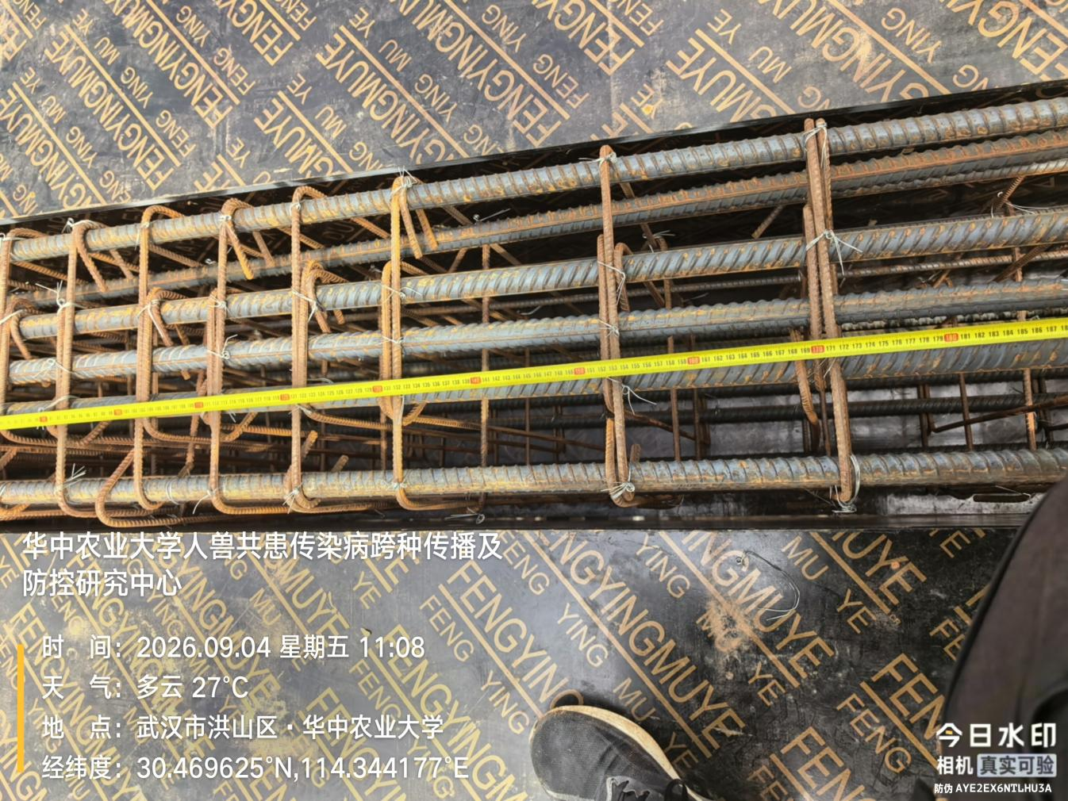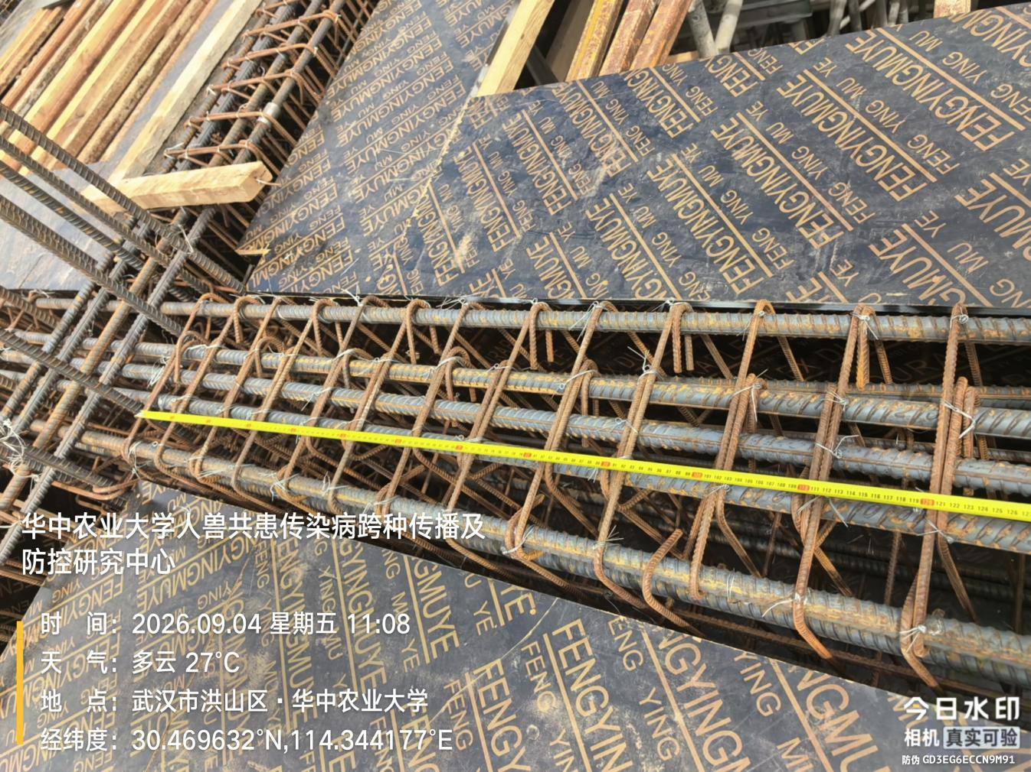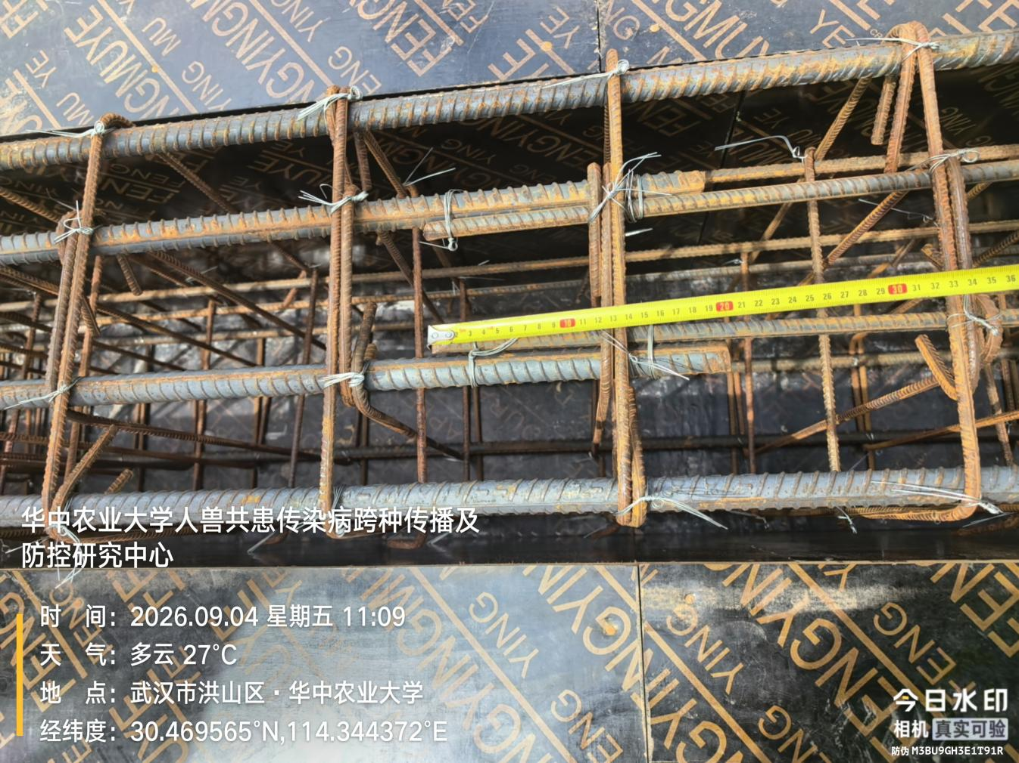
P2叠合板
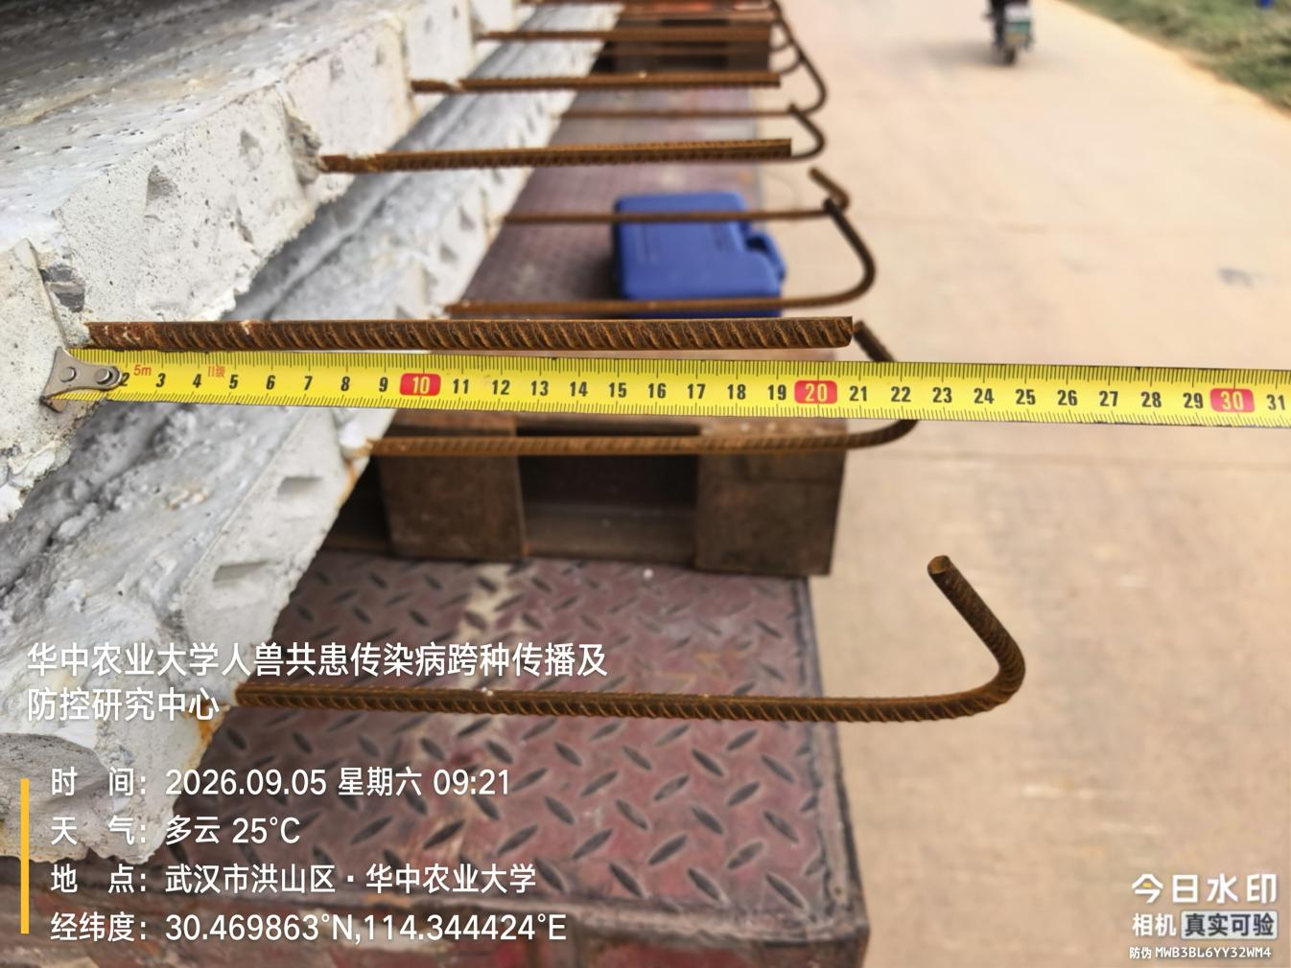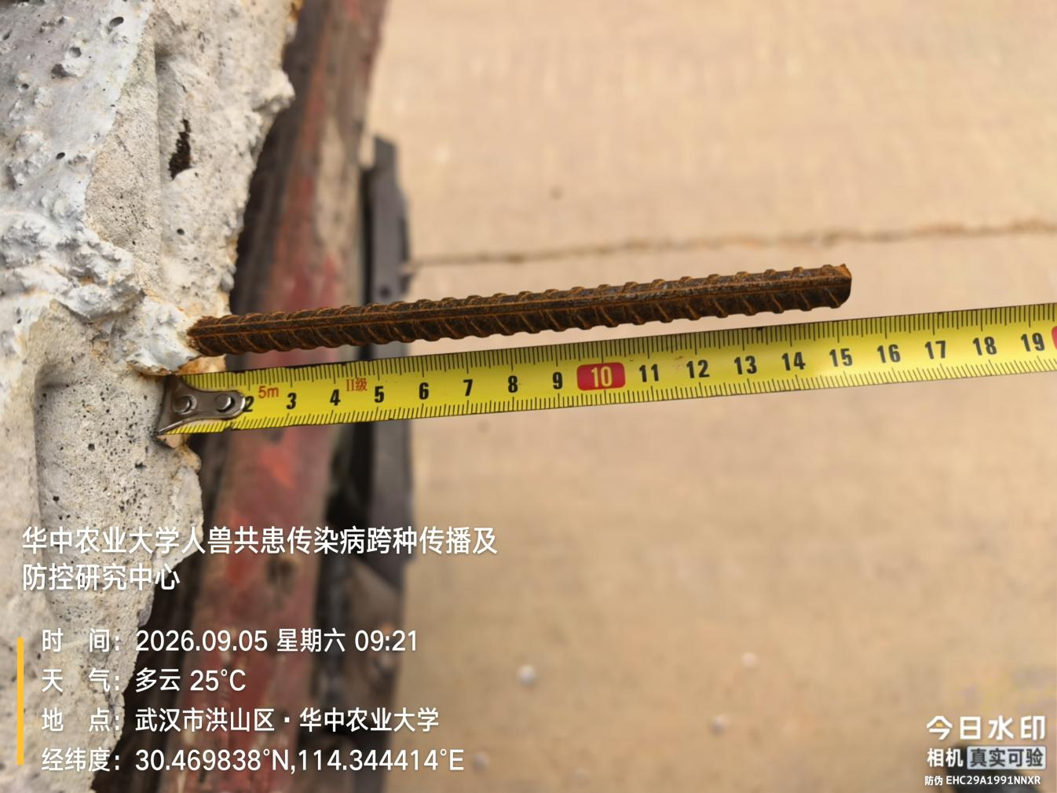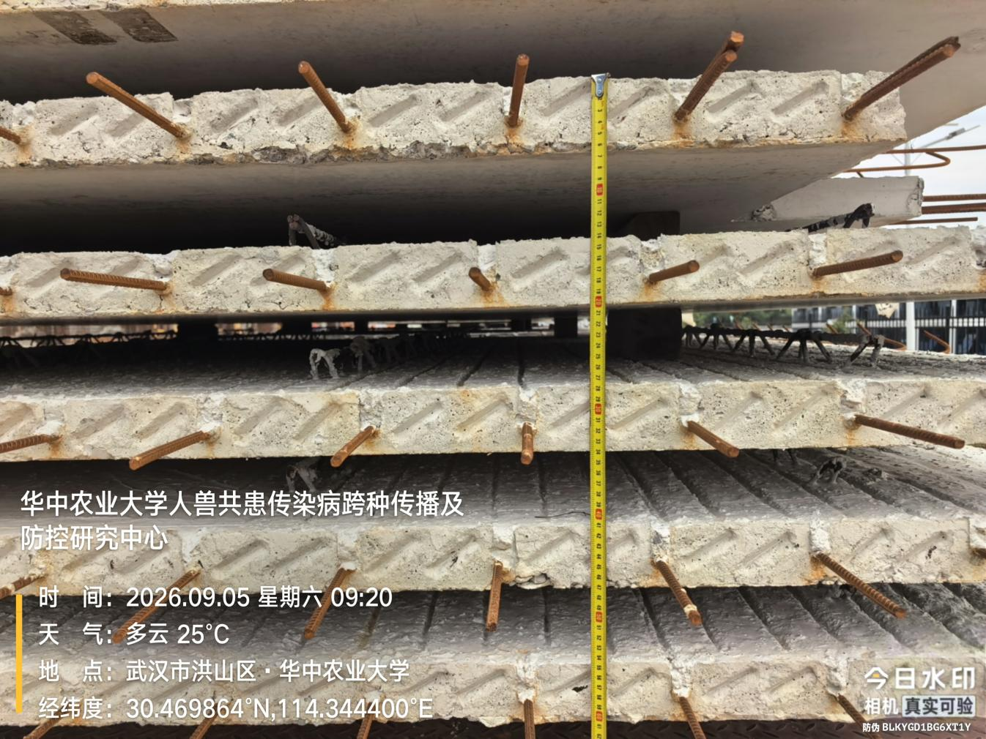
配套楼基础土面标高
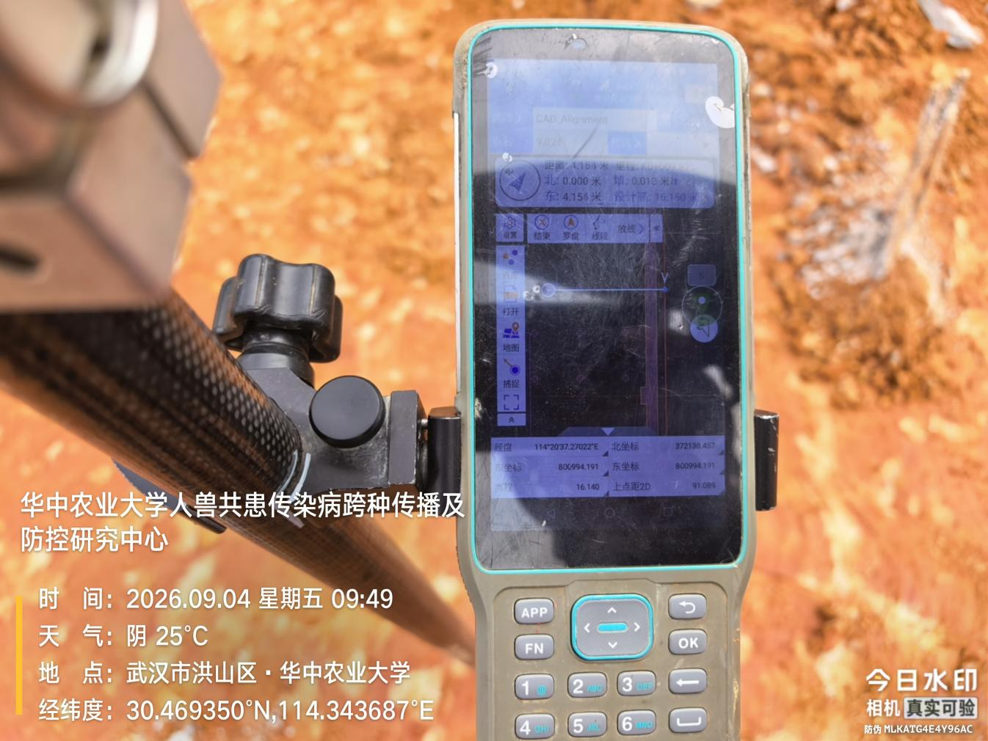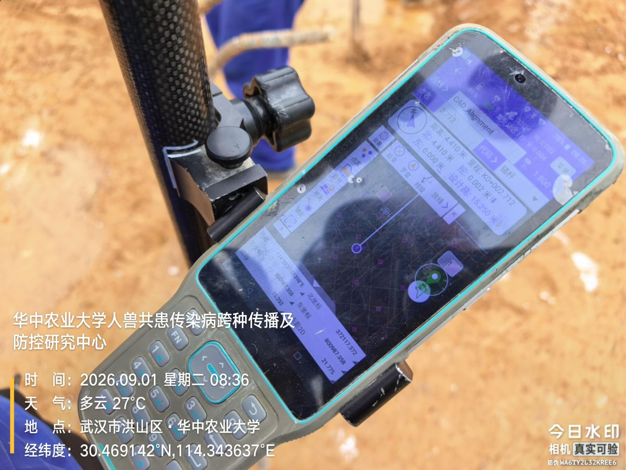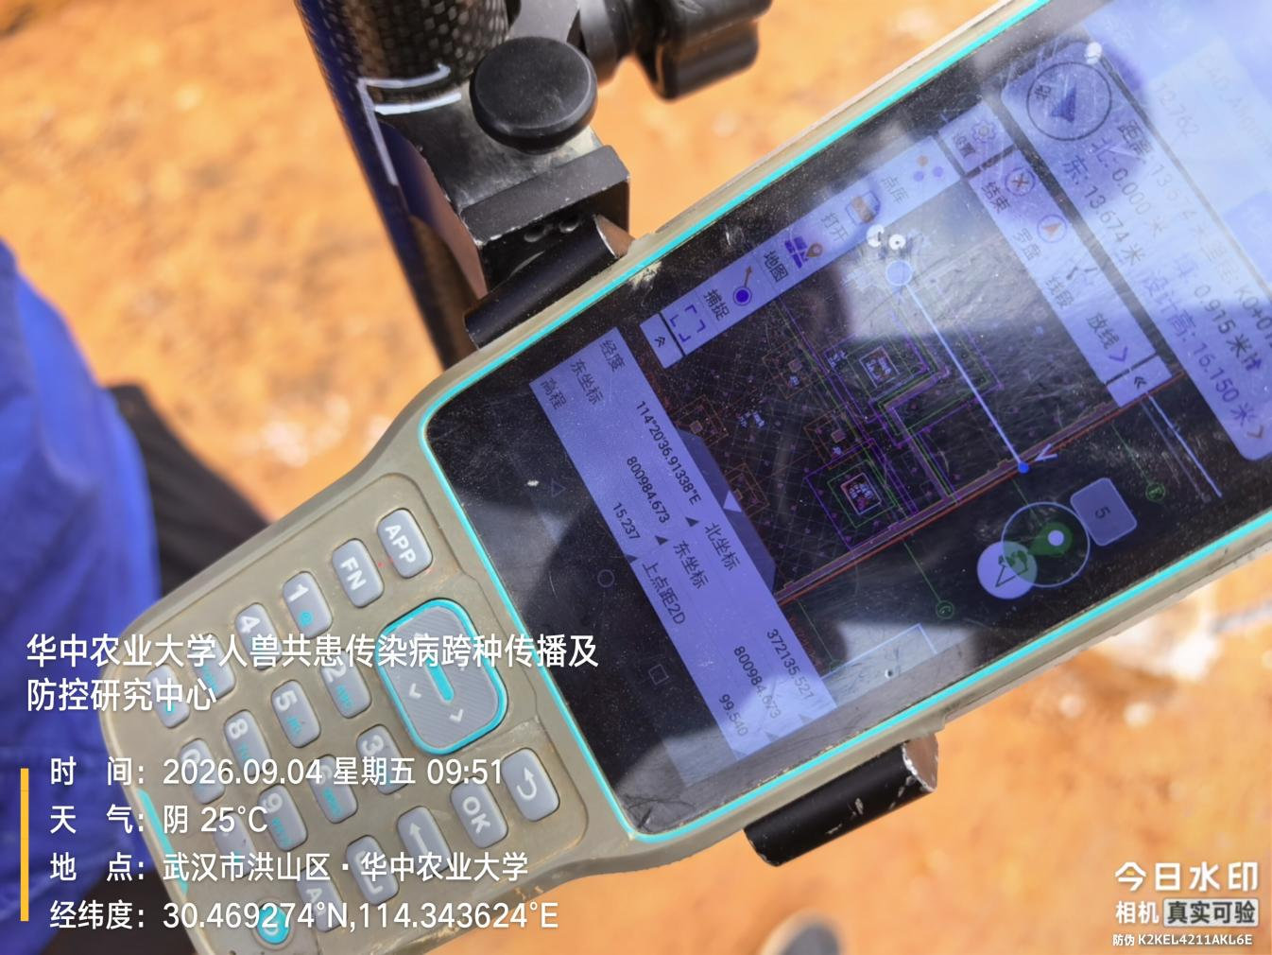
配套楼垫层厚度
